

实训报告

课 程 名 称： 计算机科学系本科毕业在线实训
实验项目名称： 手写数字识别案例带你入门深度学习
专 业 班 级： 计科1805
姓 名： 蔡宇
学 号： 201808010811
指 导 教 师： 姜文君
完 成 时 间： 2021 年 8 月 5 日

信息科学与工程学院
实训题目：手写数字识别案例带你入门深度学习-基于deepFM模型的点击率预估模型
实训目的描述：
本次实验项目目标是实现基于deepFM模型的点击率预估模型，通过在飞桨平台上进行环境准备、数据处理、构建模型、实验配置、训练和测试对这个模型进行模拟，最终达到入门深度学习。
实训步骤及过程记录：
准备工作：
登录并领取算力卡
首先要用百度账号或github账号登录飞桨平台，平台提供在线的代码编辑器(AI Studio)和算力，故实验无需本地配置环境，但在线算力需要通过提前分发的算力卡号领取在线算力卡，通过AI Studio个人中心-算力卡管理-邀请码验证领取到100算力卡。
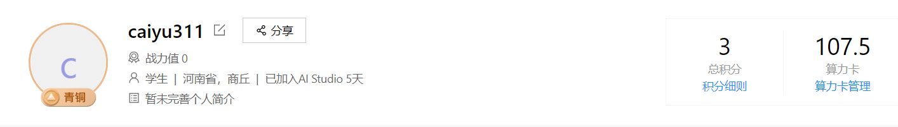
创建项目
1.在AI Studio 项目中点击左上角的创建项目。
2.选择类型-NoteBook类型(在线编程、优越算力)。
3.配置环境-项目框架选择PaddlePadlle 2.1.0，项目环境选择 Python3.74.项目描述，具体选择如下图:
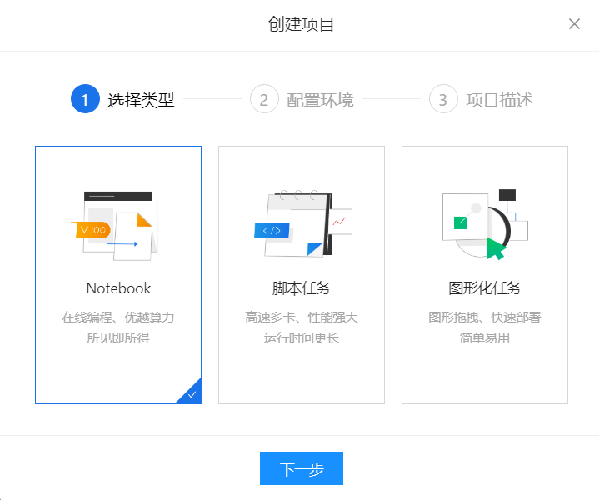
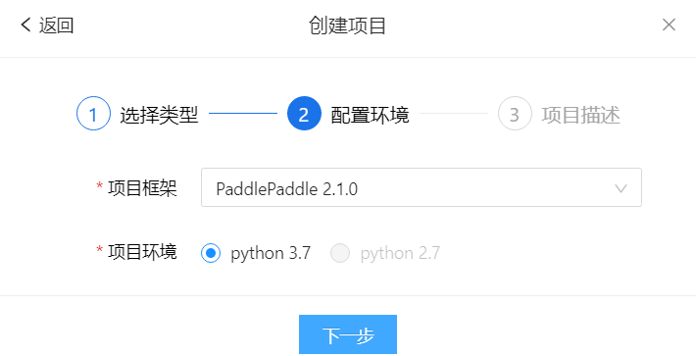
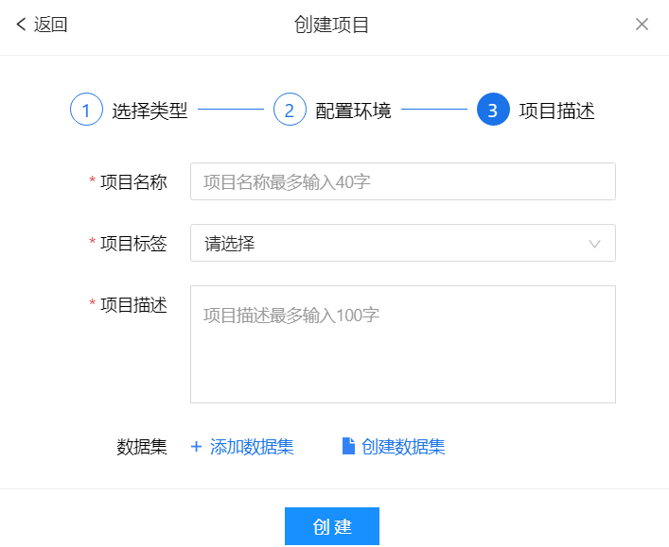
模型简介
DeepFM模型由FM模型和深度神经网络模型两个部分组成，这两个部分共享输入，完成低阶和高阶特征组合。该模型在无需预训练，也不需要做特征工程的同时，可以捕获低阶和高阶特征组合。
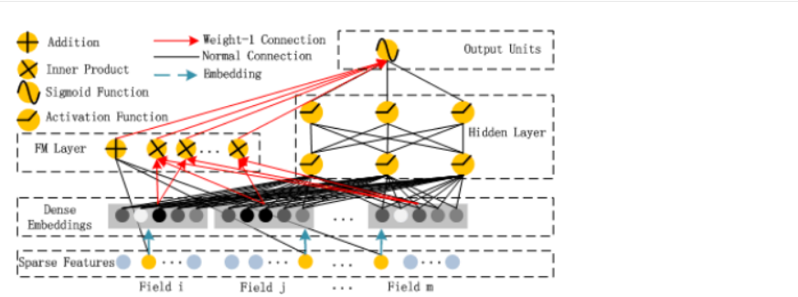
DeepFM 包含两部分：神经网络部分与因子分解机部分，分别负责低阶特征的提取和高阶特征的提取。这两部分共享同样的输入。DeepFM 的预测结果可以写为：
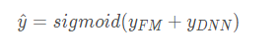
FM Component
FM 部分是一个因子分解机。关于因子分解机可以参阅文章 Factorization machines3。因为引入了隐变量的原因，对于几乎不出现或者很少出现的隐变量，FM 也可以很好的学习。
FM的输出公式为：

Deep Component
深度部分是一个前馈神经网络。与图像或者语音这类输入不同，图像语音的输入一般是连续而且密集的，然而用于 CTR 的输入一般是及其稀疏的。因此需要重新设计网络结构。具体实现中为，在第一层隐含层之前，引入一个嵌入层来完成将输入向量压缩到低维稠密向量。
嵌入层 (embedding layer) 的结构如上图所示。
对于 Fig.4 这个网络结构有两个很有意思的 point：
虽然输入的 field vector 长度不一，但是它们 embedding 出来的长度是固定的；
FM 的 latent vector V VV 向量作为原始特征到 embedding vector 的权重矩阵，放在网络里学习。
这里的第二点如何理解呢，假设我们的 k = 5 k=5k=5，首先，对于输入的一条记录，同一个 Field 只有一个位置是1，那么在由输入得到 dense vector 的过程中，输入层只有一个神经元起作用，得到的 dense vector 其实就是输入层到 embedding 层该神经元相连的五条线的权重，即 vi1v_{i1}vi1，v i 2 v_{i2}vi2，v i 3 v_{i3}vi3，vi4v_{i4}v i4，vi5v_{i5}vi5。这五个值组合起来就是我们在 FM 中所提到的 v i v_iv i在 FM 部分和 DNN 部分，这一块是共享权重的，对同一个特征来说，得到的ViV_iVi是相同的。
数据准备
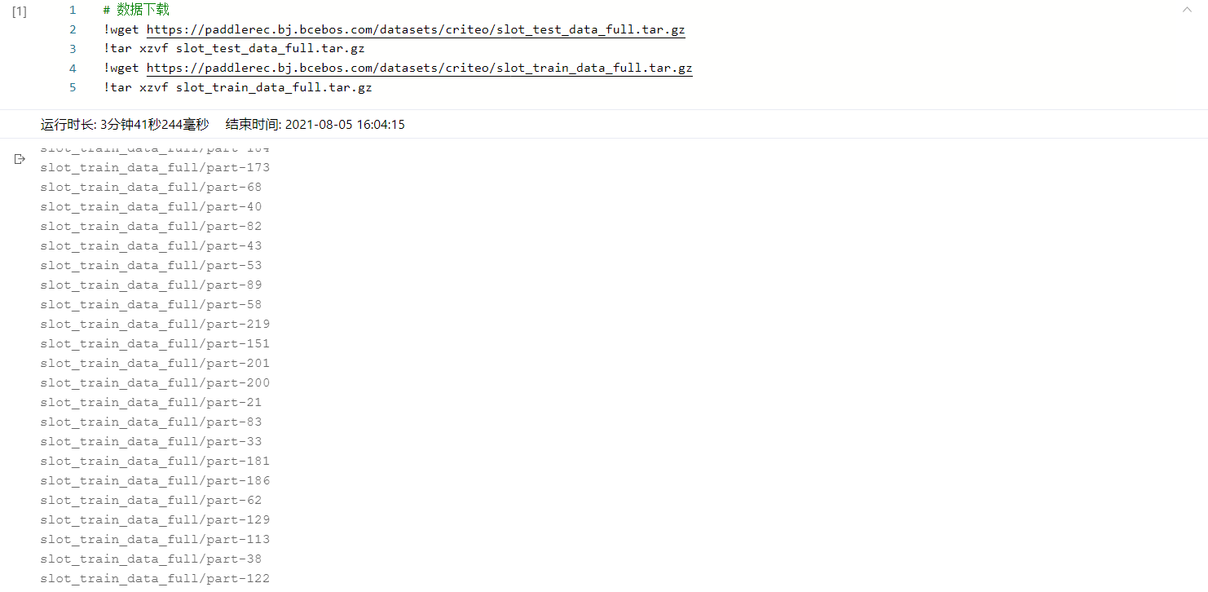
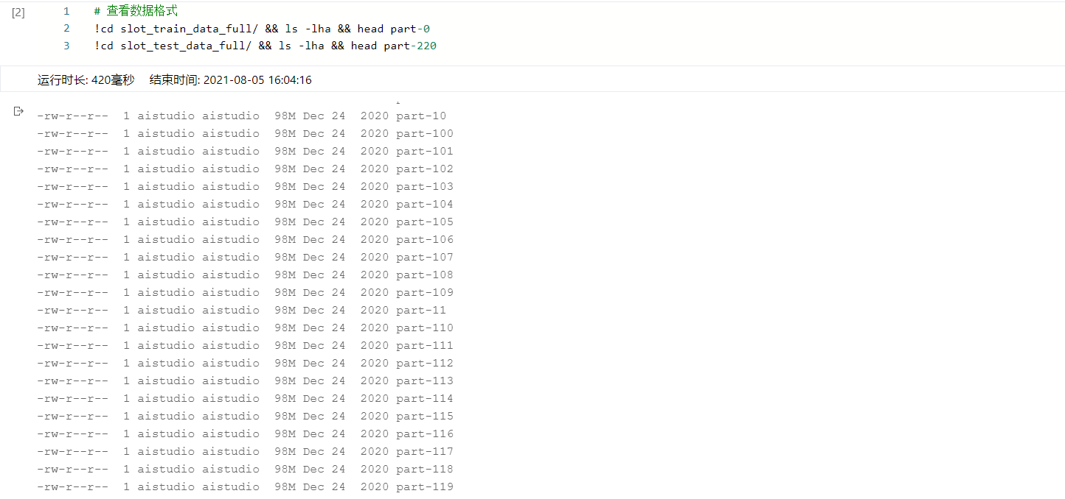
数据集格式
训练及测试数据集选用Display Advertising Challenge所用的Criteo数据集。该数据集包括两部分：训练集和测试集。训练集包含一段时间内Criteo的部分流量，测试集则对应训练数据后一天的广告点击流量。 每一行数据格式如下所示：
<integer feature 1> ... <integer feature 13> <categorical feature 1> ... <categorical feature 26> 其中表示广告是否被点击，点击用1表示，未点击用0表示。代表数值特征（连续特征），共有13个连续特征。代表分类特征（离散特征），共有26个离散特征。相邻两个特征用\t分隔，缺失特征用空格表示。测试集中特征已被移除。
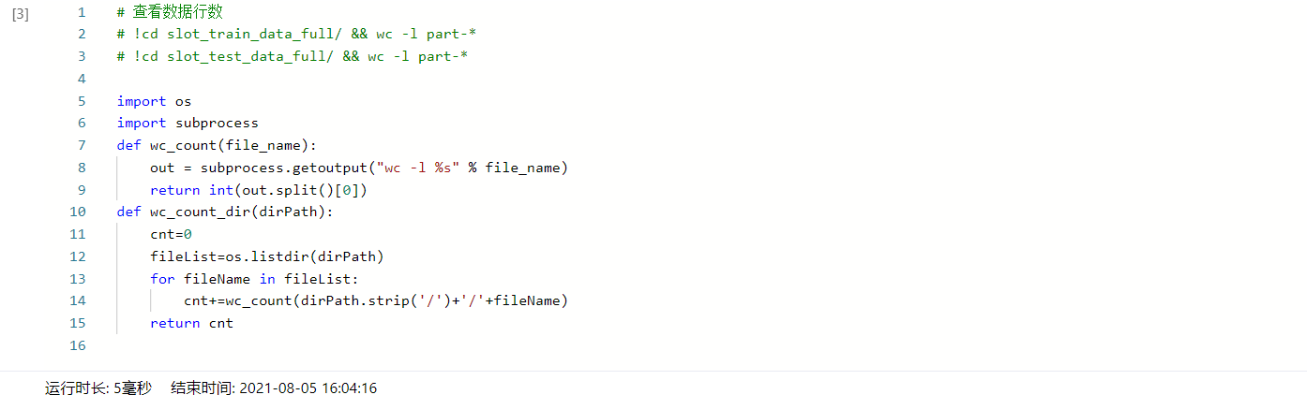
数据加载
读取一个文件中的多行数据，行数是batchSize。返回数据格式为 label,sparseFea,denseFea。
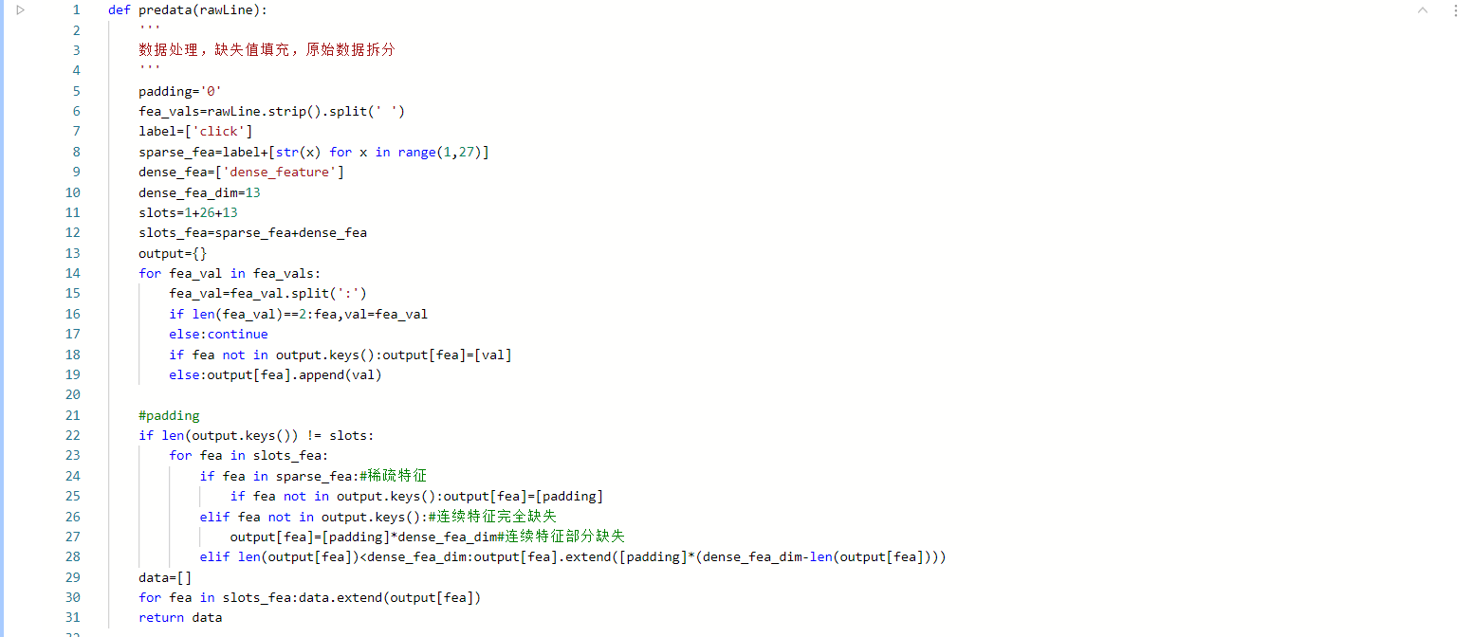
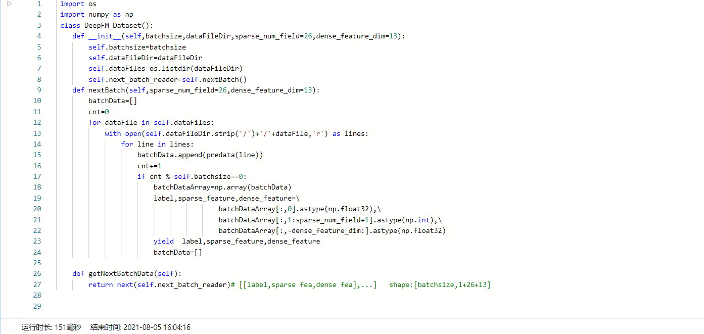
模型组网net
FM 部分：
FM的前向计算公式
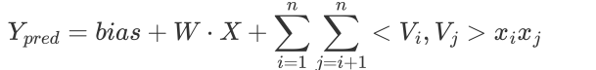
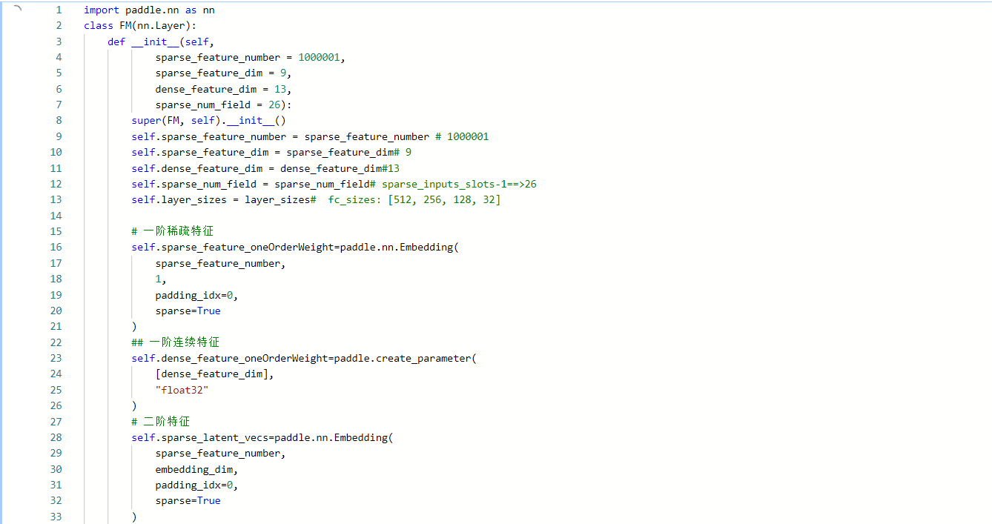
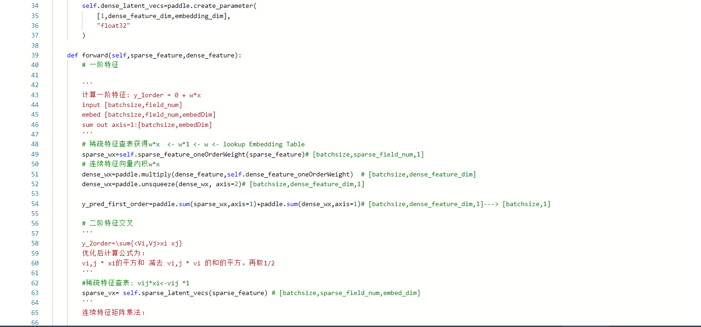
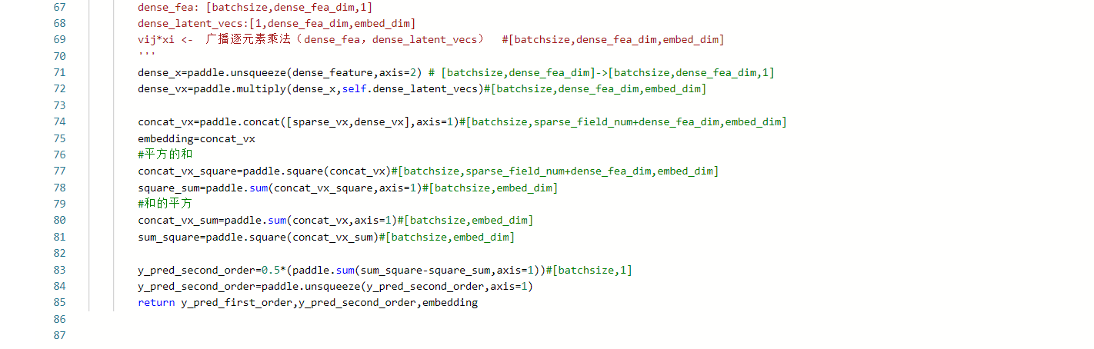
DNNpart
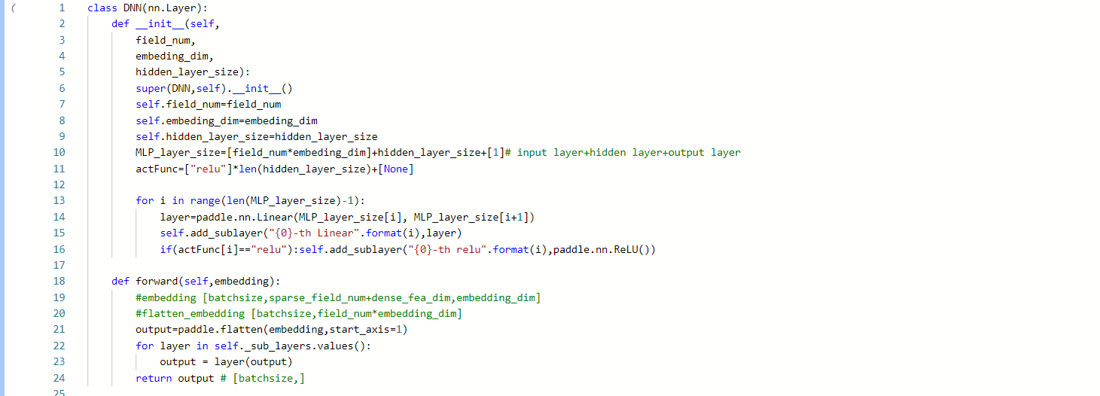
DeepFM model
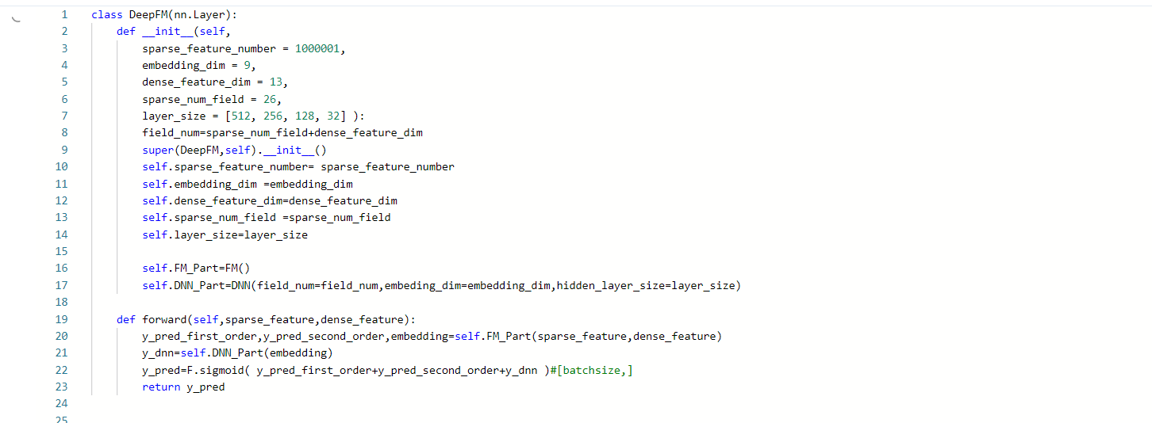
模型训练
超参定义
定义模型参数和训练参数，包括单次训练步长epochs，学习速率learning_rate，样本总数batch_size等
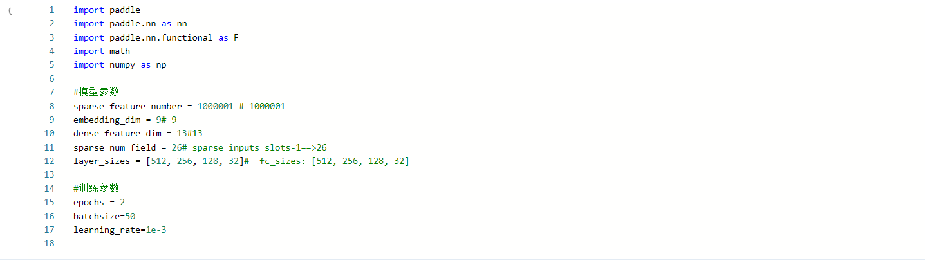
模型训练与评估
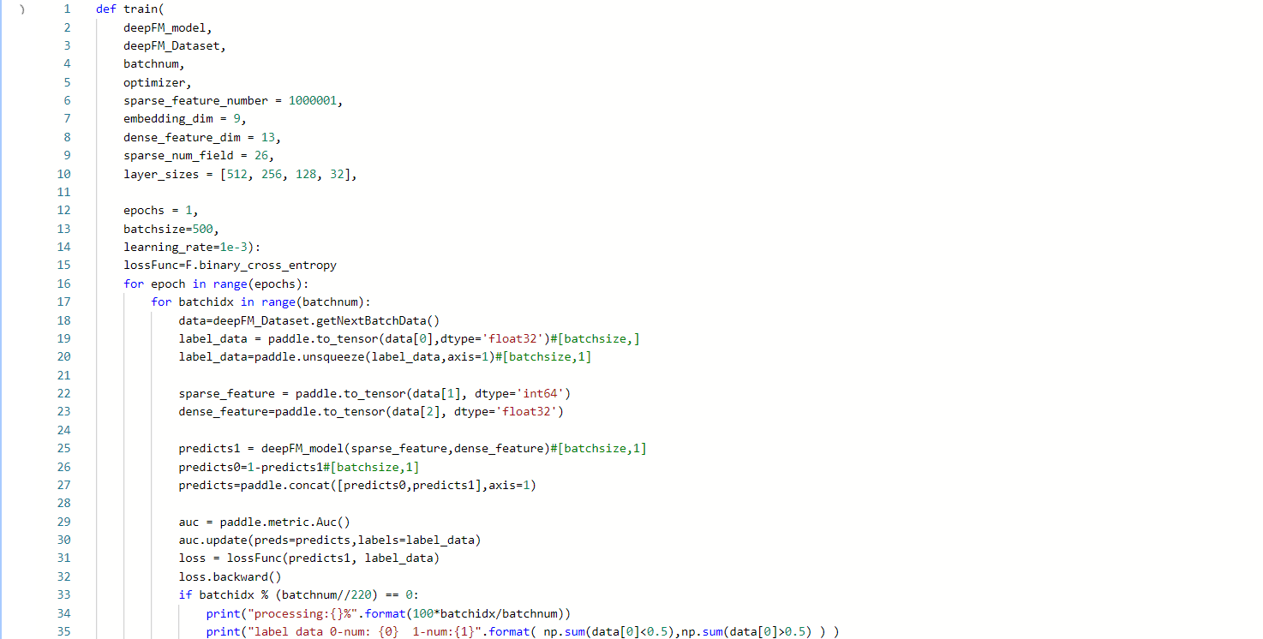
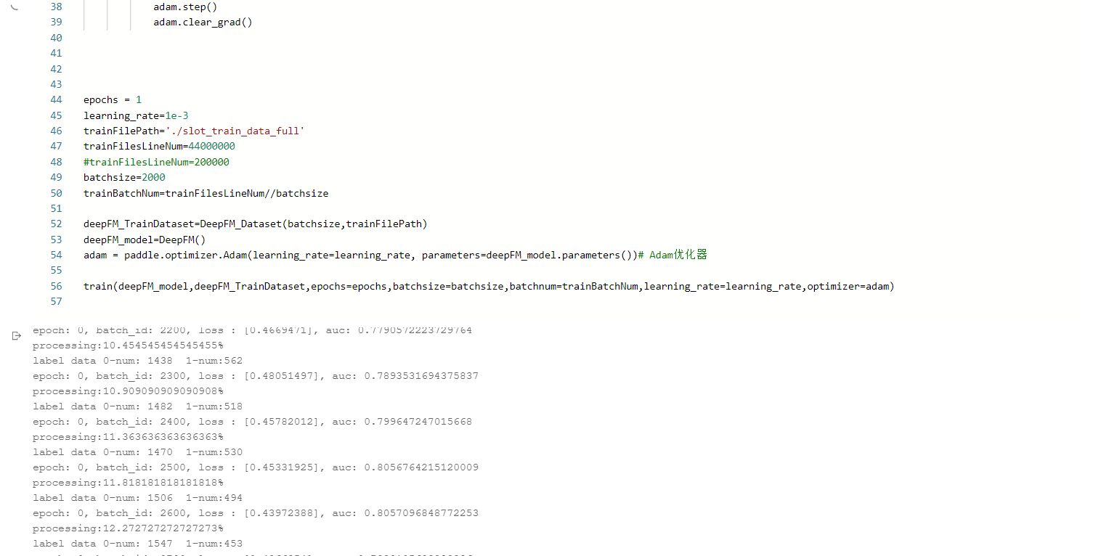
此步是深度学习项目中最重要的一步，需要消耗高额的算力，在选择了至尊版GPU的配置情况下，仍然训练了一个小时左右，训练过程如下图所示，可以看到在loss逐渐下降，通过测试集算出的准确率在逐渐上升。
模型保存
模型加载
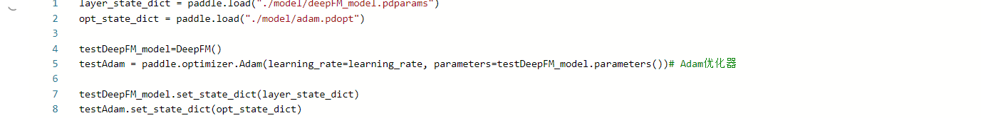
模型推理
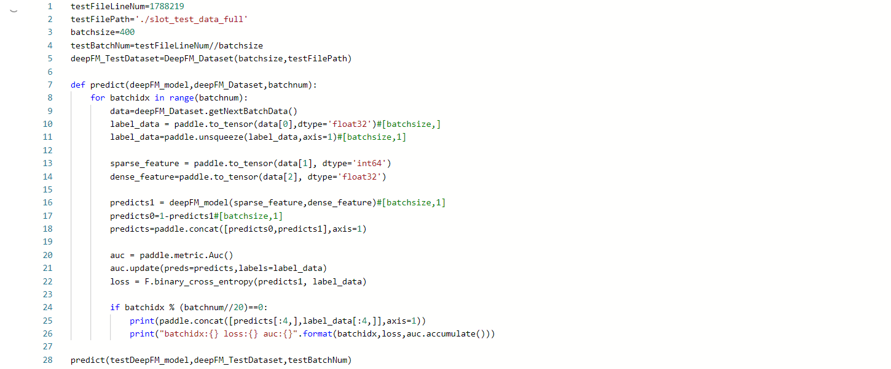
实验结果：
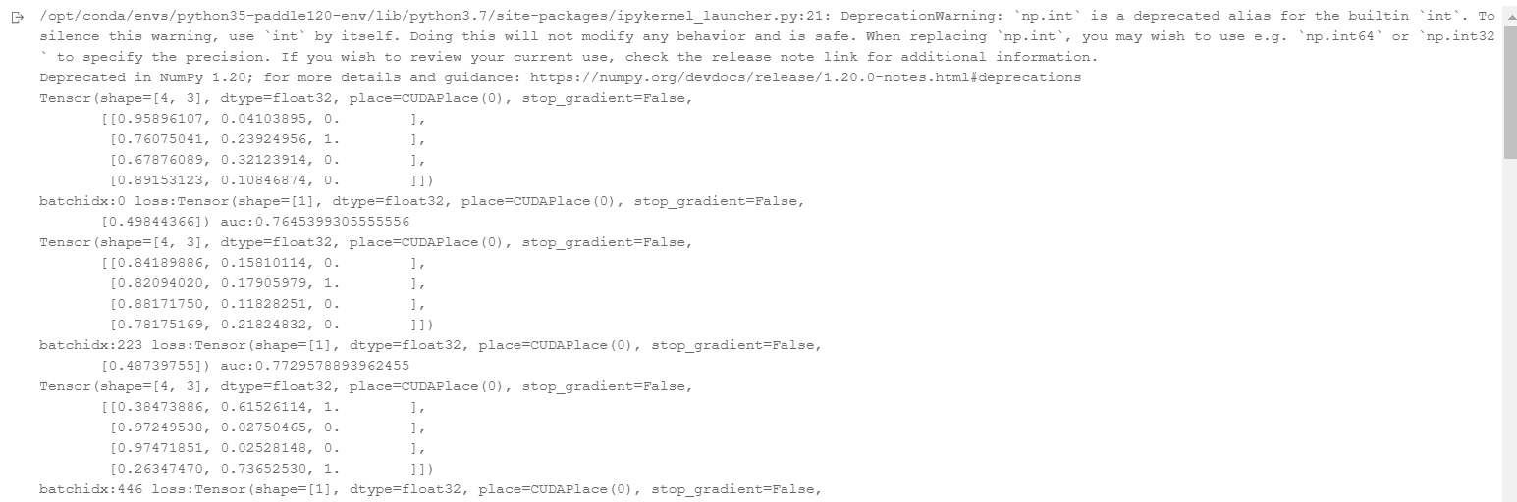
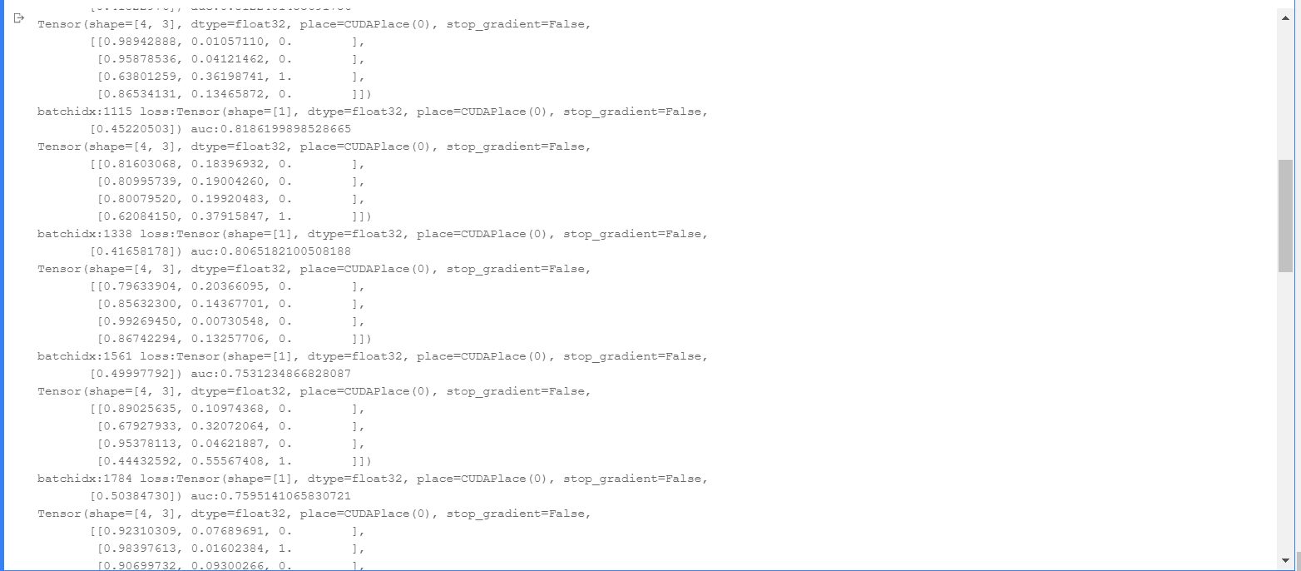
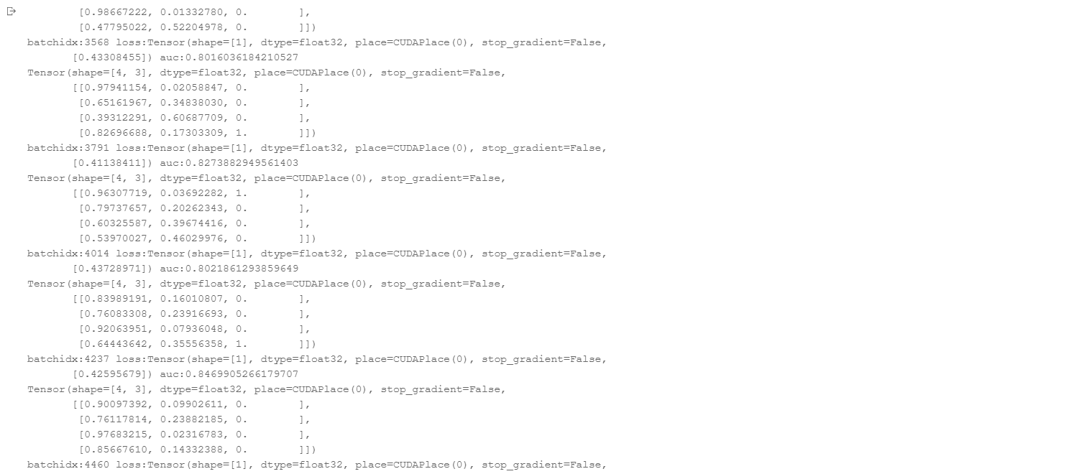
实训总结及心得体会：
总体来说，这次实验如果没有老师的讲解和官网上的资料还是比较难的，但是官网上对实验详细的讲解，让我透彻的理解了这个实验，所以现在又感到很简单。至此对于基于deepFM模型的点击率预估模型实验项目完毕， 点击率预估模型从通过在飞桨平台上进行环境准备、数据处理、构建模型、实验配置、训练和测试对这个模型进行模拟，最终达到入门深度学习。通过飞桨平台的实验，让我进一步学习了深度学习，锻炼了自己的实践操作能力，希望以后我还能有机会进行这样的实验。
实训报告成绩

